4 ноября «День народного единства».
Это новый и одновременно старый праздник. В далекие, далекие времена столицу нашей Родины- Москву захватили поляки. На защиту Москвы и всей России поднялся народ. Объединились все сословия, все национальности, города, деревни- это было по истине народное ополчение, а возглавили его Кузьма Минин и Дмитрий Пожарский. Освободив Москву, Россия показала всему миру героизм, сплоченность всего нашего народа. В честь этой победы 4 ноября объявлен государственным праздником, который по праву называют Днем народного единства.
Ну и как на всяком празднике нет места грусти и печали. Ведь с древнейших времен на Руси ни один праздник не обходился без веселых игр, состязаний и конкурсов.
Мы для ребят старшей- подготовительной группы придумали интересный квест по разным станциям: «Государственные символы», «Народная», «Объединение», «Художественная», «Умники и умницы», «Спортивная».
Ребят поделили на две команды.
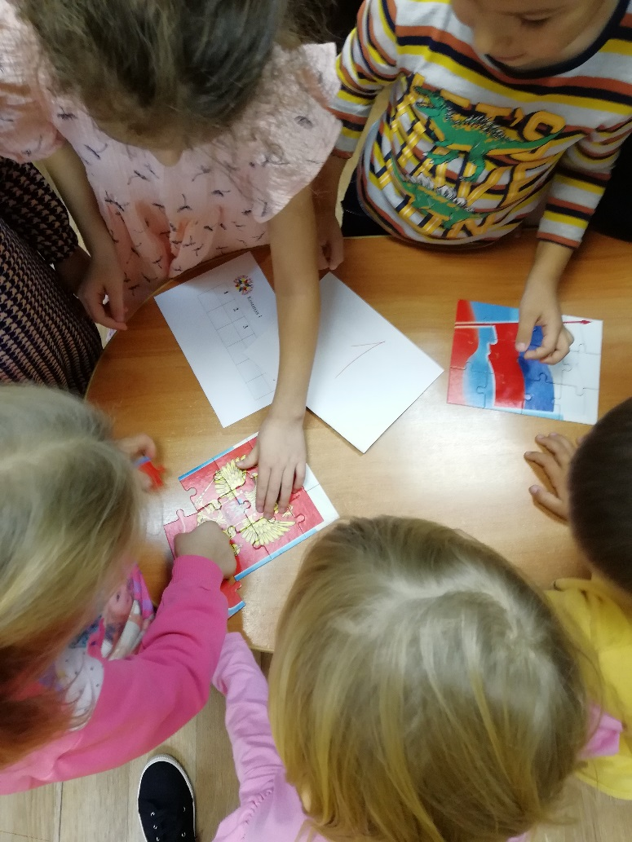
1 станция «Государственные символы»
На столе лежат 2 пазла. Необходимо собрать: «Россииский флаг» и «Герб РФ».
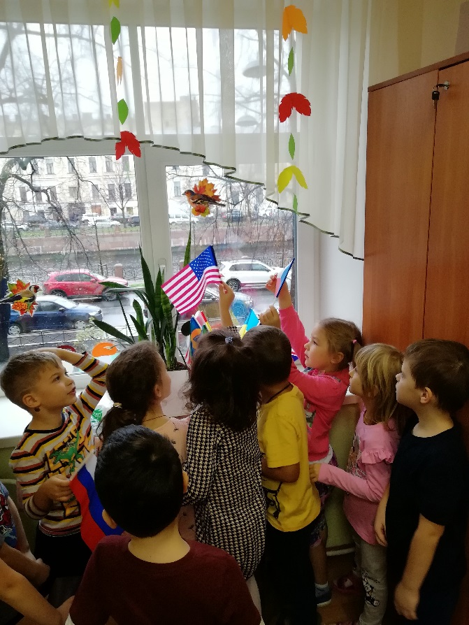
2 станция «Народная». Необходимо найти флаг России и собрать пословицы.
3 станция «Объединение». Необходимо всем членам команды поместиться на острове из листов формата А4 в течении 1й минуты.
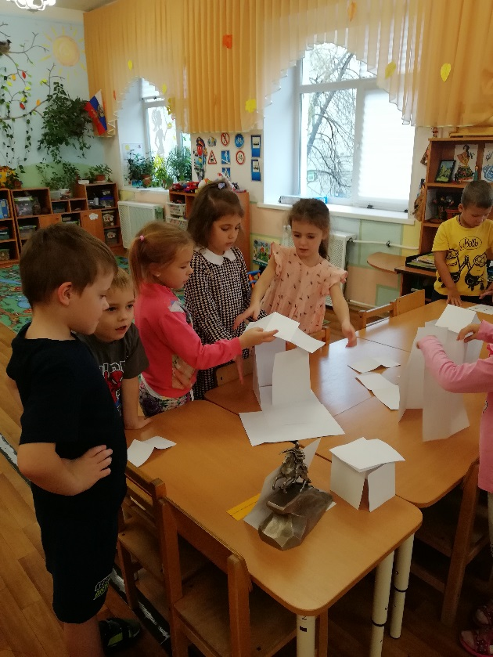
4 станция «Художественная». Необходимо построить дом без клея, ножниц, с помощью бумаги.

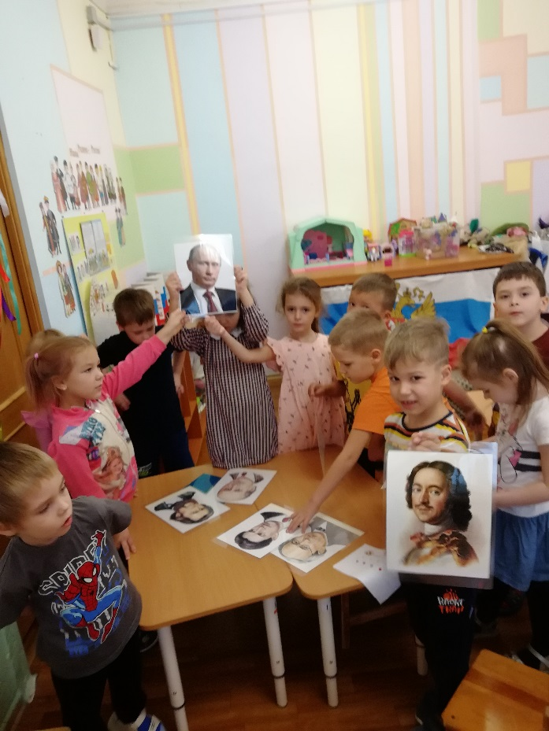
5 станция «Умники и умницы».
Выбрать из предлагаемых вариантов портрет основателя города Санкт- Петербург и президента РФ.
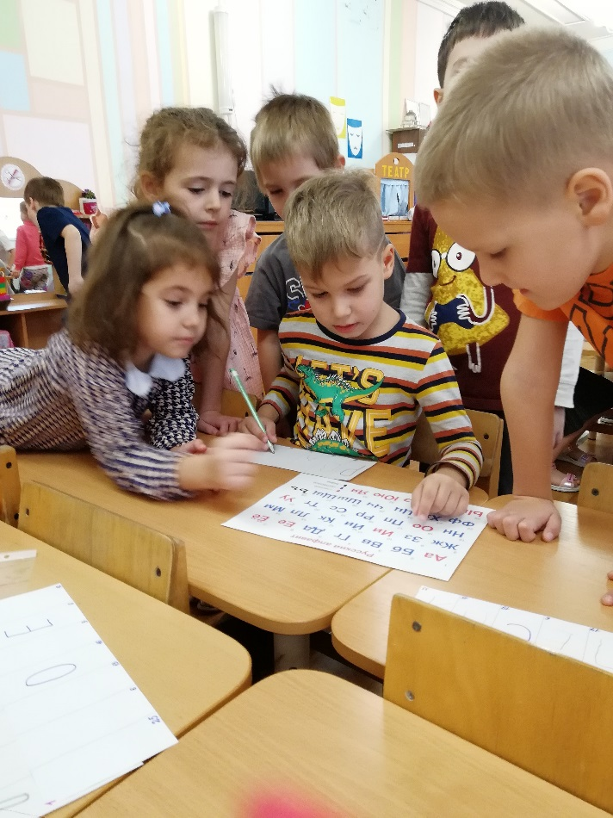
6 станция «Сортивная».
Когда на станцию прищли сразу две команды, мы узнаем, кто же победит. Используя алфавит, необходимо составить слова, заполнив пустые клеточки. Чья команда быстрее соберет из подсказки картинку, тот и победил.
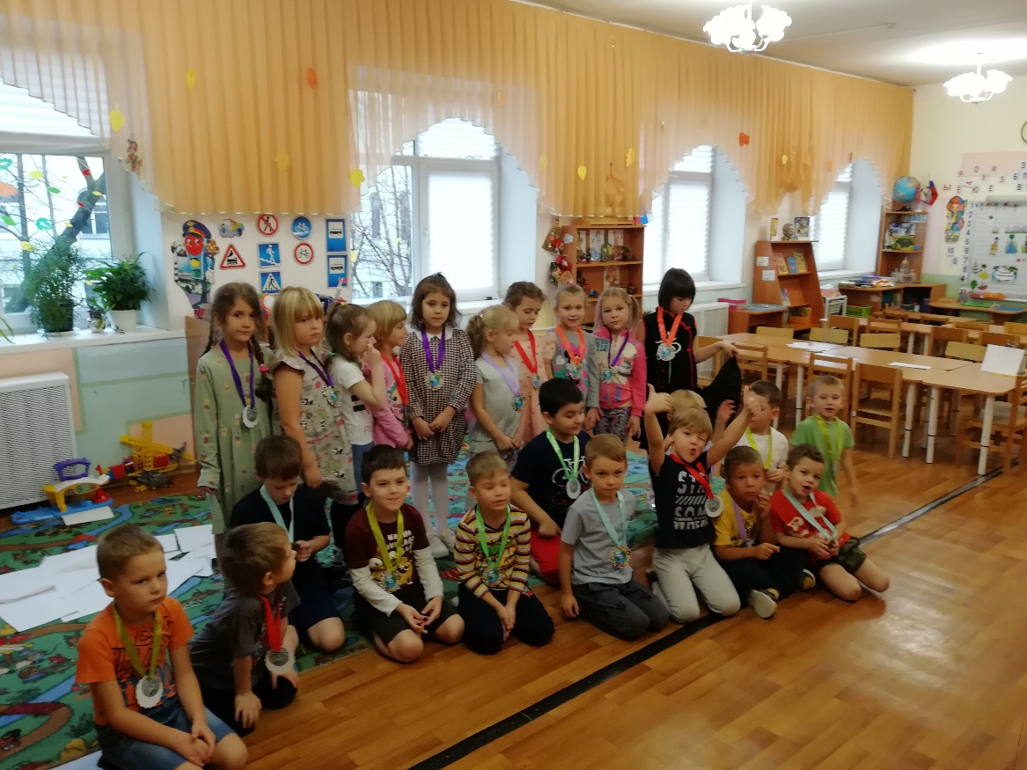
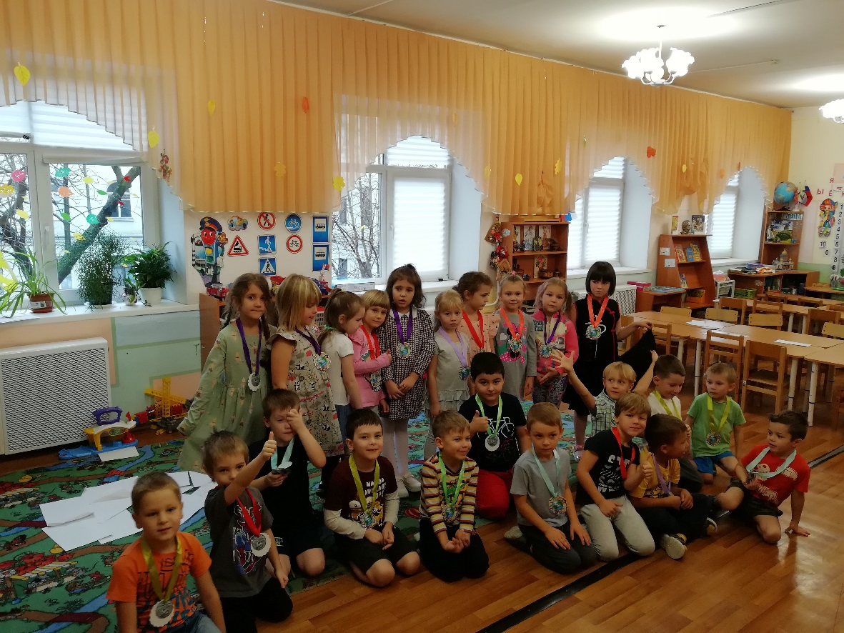
Все ребята были большие молодцы. Участвовали дружно, слаженно. Обе команды достойны ПОБЕДЫ. И получили медали за участие в квесте.

